Populisme som trussel
Det er allerede nævnt at som regeringspartier udgør populisterne i Østeuropa en direkte trussel mod demokratiet ved at arbejde for ændringer i dets bærende institutionelle søjler. De har været parate til at afskaffe domstolenes uafhængighed og indføre indskrænkninger i ytringsfriheden gennem statslig kontrol med TV-kanaler og undertrykkelse af regeringskritiske medier (se pkt.4 nedenfor). Også i europæiske lande uden for det gamle Østeuropa har populistiske partier haft andel i regeringsmagten. Det har f.eks. været tilfældet i både Italien, Østrig, Norge og Finland. Men det har ingen af stederne ført til brud på hævdvundne demokratiske principper. Truslen har her en mere indirekte retorisk karakter - men den er mindst lige så alvorlig for demokratiet (jf. figur 2.8).
Figur 2.8 Populisme: to veje til demokratiets undergravning
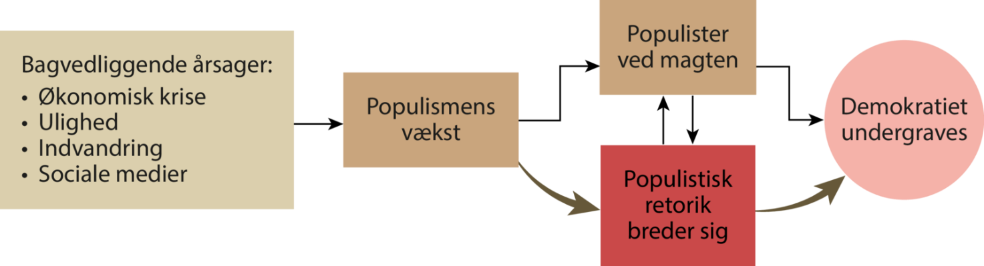
Populismen som trussel mod demokratiet er i figuren gengivet med de to kasser ovenover hinanden og med pile imellem, svarende til tekstens skelnen mellem en direkte og en indirekte trussel. Med en stærkere optrukken pil er den indirekte trussel markeret som den vigtigste, men det vil kunne ændre sig afhængigt af udviklingen i Polen og Ungarn (se afsnit 11.2) og af nye valgresultater (jf. regeringsskiftet i Italien i oktober 2022). I kassen yderst til venstre er opregnet nogle af de mest udbredte forklaringer på populismens vækst, jf. afsnit 13.1, 13.2 og afsnit 19.3.
Den indirekte trussel hænger sammen med hele det tankeunivers der ligger til grund for populismen (jf. figur 2.6). Når det populistiske tankeunivers opnår større accept i befolkningen fører det til at det demokratiske fundament svækkes. Det mest centrale er her forkastelsen af den pluralisme der er selve kernen i demokratiet. Med pluralisme menes at samfundet ikke alene tolererer men også værdsætter eksistensen af flere meninger og holdninger når der skal træffes beslutninger. I et demokrati skal der være mulighed for at forskellige synspunkter på politiske spørgsmål frit kan udveksles, hvilket også forventes at føre til de mest retfærdige, legitime og gennemtænkte beslutninger. Bagved ligger den overordnede tanke at der ikke kun findes én bestemt løsning på et politisk problem. I stedet skal politiske løsninger findes på grundlag af en åben meningsudveksling, evt. efter en forudgående valgkamp hvor alle parter er parate til at acceptere den vindende parts forslag − eller lægge den til grund for et kompromis.
Hvis pluralismen forkastes, er der ikke lang vej til at foretrække diktatur fremfor demokrati. Hvorfor spilde tiden med offentlige diskussioner og politiske slagsmål, hvis der alligevel kun findes én rigtig løsning på samfundets problemer − og den løsning entydigt kan udledes af de interesser 'folket' formodes at have? Forfølger man den anti-pluralistiske tankegang videre, så forstår man de konsekvenser den får når det lykkes populister at vinde den politiske magt i en stat. Populisterne repræsenterer jo i egen selvforståelse folket, og når folket endelig er kommet til magten, er det vigtigt at det ikke igen taber magten til eliten. Derfor er det nødvendigt at træffe foranstaltninger ikke mindst til indskrænkninger i ytringsfriheden, hvis formål bl.a. er at sikre offentlighedens uhindrede kontrol med magthaverne. Herved trues demokratiet direkte, men grundlaget er lagt i forestillingen om folkets entydige interesser. Det er denne udvikling man har set i både Ungarn og Polen.
Men tanken om folkets entydige interesser repræsenterer, hvis den vinder yderligere frem, også en anden slags trussel mod demokratiet, i hvert fald i dets liberale form som vi kender i Vesteuropa. For hvem er 'det sande folk', som populisterne godt kan lide at kalde det? Brugen af dette begreb knytter an til den nationalisme de senere årtiers mange indvandrere til de vestlige samfund har været med til at forstærke. Det liberale demokrati er ikke kun kendetegnet ved almindelig og lige stemmeret men også ved en forfatningsgaranteret mindretalsbeskyttelse. Netop det sidste er truet ved populisternes indskrænkede fortolkning af hvem der tilhører folket, og af de interesser de mener magthaverne skal varetage.
Populismens forhold til demokratiet er tvetydigt. På den ene side hævder populisterne at de repræsenterer 'folket', og at de ønsker at tage magten fra en elite der har svigtet folket. Dermed betragter de sig selv som de sande demokrater og de eneste der varetager folkets interesser. Men hos populisterne er 'folket' defineret entydigt og på grundlag af en historisk, kulturel og etnisk afgrænsning. Deres opfattelse af demokrati kommer derved på den anden side til at stå i modsætning til den pluralistiske opfattelse der ligger til grund for det hidtidige vestlige demokrati: at 'folket' har forskellige interesser og holdninger, at disse forskelle skal have lov til at brydes frit i det offentlige rum, og at også mindretal skal sikres visse rettigheder.
To forskellige opfattelser af demokrati står her over for hinanden. Og når vi taler om populismen som en trussel mod demokratiet, skyldes det at den populistiske demokratiopfattelse normalt anses for at lede til en undergravning af demokratiet, jf. figur 2.8.
Et modargument er at de vestlige samfund der kalder sig demokratiske langt fra altid lever op til demokratiske idealer. Kritikken af elitestyring har meget på sig, mange steder hersker omfattende korruption, og det politiske engagement er begrænset. Det er derfor blevet hævdet at populismen ikke kun er en trussel mod det liberale demokrati men også kan udgøre en tiltrængt korrektion af det. Denne måde at anskue populismen på er søgt uddybet i figur 2.9.
Figur 2.9 Populisme og demokrati
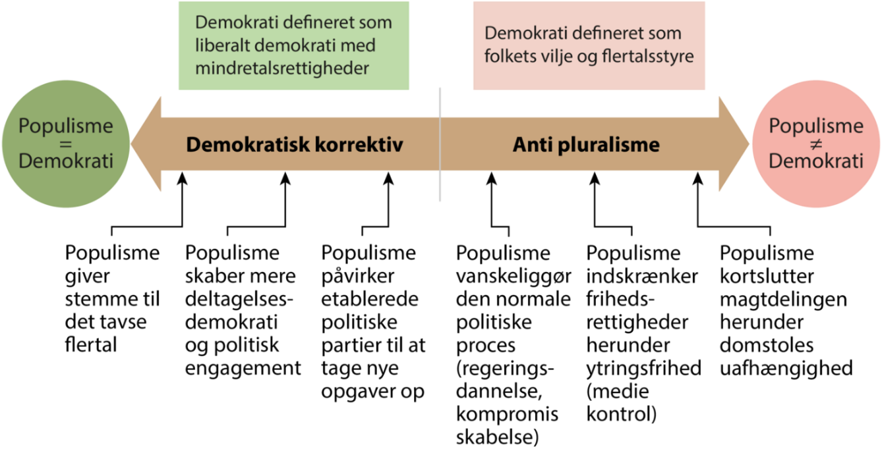
I figur 2.9 er de to forskellige opfattelser af populismens forhold til demokrati opregnet under de to overskrifter: anti-pluralisme (populisme i modsætning til demokrati) og demokratisk korrektiv (populisme i overensstemmelse med demokrati). Under hver overskrift fremhæves fire forhold der kan underbygge de to opfattelser. Rækkefølgen er indtegnet efter hvor meget de tæller i forhold til aksens yderpunkter, i midten tæller de mindst. Om deltagelsesdemokrati se bogens indledning.

Arbejdsspørgsmål
1. Hvad er forskellen på de direkte og de indirekte trusler mod demokratiet som populismen kan føre med sig?
2. Hvad kendetegner pluralisme som central demokratisk værdi?
3. På hvilken måde er populismen i strid med pluralisme?
4. På hvilke måder kan en nationalistisk forståelse af folket blive en trussel mod det liberale demokrati?

